Как узнать и установить оптимальное значение MTU в Windows

Для этого можно воспользоваться утилитой TCPOptimizer, которую можно взять по адресу: http://www.speedguide.net/files/TCPOptimizer.exe
После запуска утилиты Вы увидите главное окно программы:
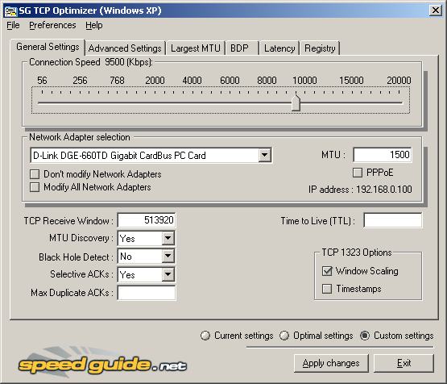

Перейдите на вкладку «Largest MTU» и в поле URL: введите www.mail.ru
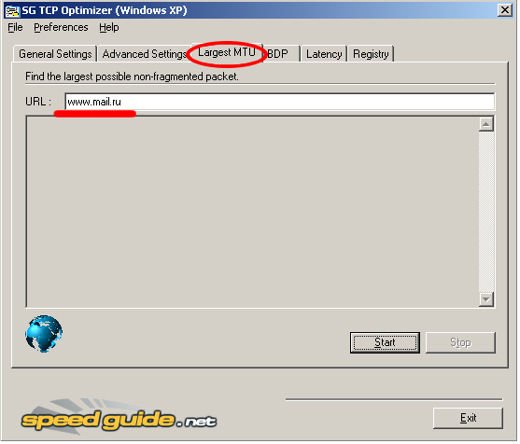

Нажмите кнопку Start. В информационном поле программы появится результат выполнения теста сетевого соединения и последней строкой программа выдаст оптимальный размер MTU
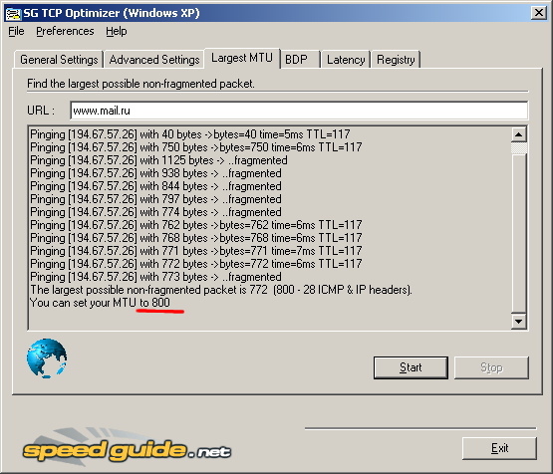

Теперь перейдите на вкладку General Settings, выберите свой сетевой адаптер, внизу поставьте переключатель в положение Custom settings и поставьте значение MTU, которое только что было определено программой.

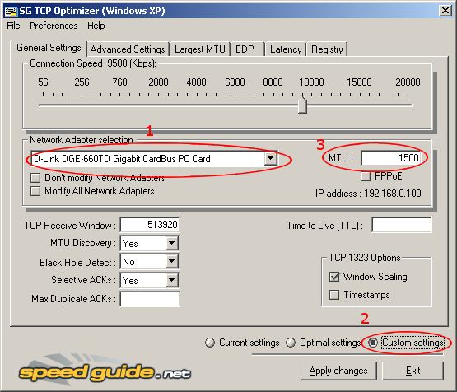

Нажмите кнопку Apply changes и согласитесь с предложением перезагрузить компьютер.

